ПОСТ-РЕЛИЗ

21-22 апреля 2021 г. Департаментом бизнес-аналитики Факультета налогов, аудита и бизнес-анализа Финансового университета при Правительстве РФ проведена II Международная научно-практическая конференция «Статистика, аналитика и прогнозирование в современной экономике: опыт и перспективы развития».

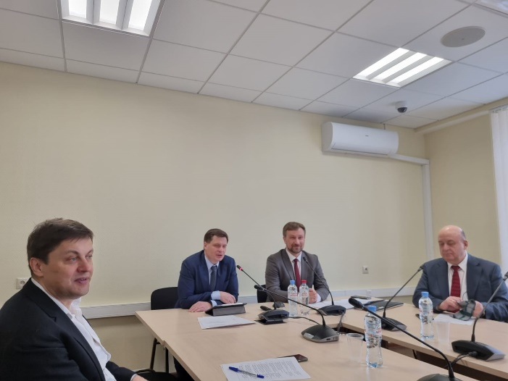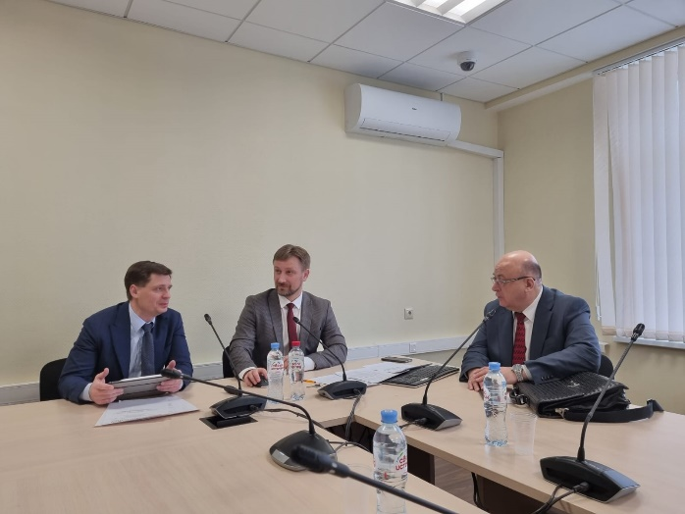

В конференции приняли участие преподаватели, научные и практические работники, молодые ученые, студенты и аспиранты из пяти стран мира, в том числе:
- Российская Федерация.
- Республика Беларусь.
- Казахстан.
- Таджикистан.
- Польша.

В конференции участвовали представители:
- Министерство науки и высшего образования Российской Федерации;
- Федеральное Казначейство;
- Центральный экономико-математический институт Российской академии наук;
- Института проблем развития науки Российской академии наук (ИПРАН РАН);
- Института экономической политики имени Е.Т. Гайдара;
- ООО «Интерконт-Аудит-Сервис»
- и ряда других организаций.

Участники конференции представляли почти 30 ВУЗов России, ближнего и дальнего зарубежья, в том числе:
- Белорусский государственный университет (г. Минск, Республика Беларусь).
- Евразийский национальный университет им. Л.Н. Гумилева Республики Казахстан.
- Таджикский национальный университет.
- Вроцлавский экономический университет Республики Польша.
- Московский государственный университет им. М.В. Ломоносова
- Национальный исследовательский ядерный университет МИФИ.
- Национальный исследовательский Нижегородский государственный университет им. Н.И. Лобачевского.
- Казанский (Приволжский) федеральный университет.
- Южный федеральный университет.
- Московский финансово-промышленный университет «Синергия».
- Финансовый университет при Правительстве РФ.
- Российский экономический университет имени Г.В. Плеханова.
- Московский гуманитарный университет.
- Московский инновационный университет.
- Московский государственный университет пищевых производств.
- Санкт-Петербургский государственный экономический университет.
- Санкт-Петербургский государственный аграрный университет.
- Петербургский государственный университет путей сообщения императора Александра I
- Российский государственный аграрный университет – Московская сельскохозяйственная академия имени К.А. Тимирязева.
- Российский университет транспорта (МИИТ).
- Орловский государственный университет экономики и торговли.
- Оренбургский государственный университет.
- Воронежский государственный университет.
- Воронежский государственный аграрный университет имени императора Петра I.
- Волгоградский государственный аграрный университет.
- Ставропольский государственный аграрный университет.

Работа конференции осуществлялась по следующим направлениям:

ПЛЕНАРНОЕ ЗАСЕДАНИЕ.
Модератор пленарного заседания:
Толмачев Михаил Николаевич, руководитель Департамента бизнес-аналитики Факультета налогов, аудита и бизнес-анализа Финансового университета при Правительстве РФ
Зенкина Ирина Владимировна, д.э.н., доцент, профессор Департамента бизнес-аналитики Факультета налогов, аудита и бизнес-анализа Финансового университета при Правительстве РФ.

Секция №1 «Статистический анализ данных в современной экономике»
Модераторы:
Салин Виктор Николаевич, к.э.н., доцент, профессор Департамента бизнес-аналитики Факультета налогов, аудита и бизнес-анализа Финансового университета
Толмачев Михаил Николаевич, д.э.н., доцент, профессор Департамента бизнес-аналитики Факультета налогов, аудита и бизнес-анализа Финансового университета

Секция №2 «Информационно-аналитическое обеспечение управления устойчивым развитием организаций в цифровой экономике»
Модераторы:
Ефимова Ольга Владимировна, д.э.н., профессор, профессор Департамента бизнес-аналитики Факультета налогов, аудита и бизнес-анализа Финансового университета
Бариленко Владимир Иванович, д.э.н., профессор, профессор Департамента бизнес-аналитики Факультета налогов, аудита и бизнес-анализа Финансового университета

Секция № 3 «Прогнозно-аналитические исследования в парадигме современного управленческого учета»
Модератор – Петров Александр Михайлович, д.э.н., доцент, профессор Департамента бизнес-аналитики Факультета налогов, аудита и бизнес-анализа Финансового университета

Секция №4 (молодежная секция). «Научный поиск подходов к решению проблем статистики, аналитики и прогнозирования в исследованиях молодых ученых»
Модератор – Усанов Александр Юрьевич, к.э.н, доцент Департамента бизнес-аналитики Факультета налогов, аудита и бизнес-анализа Финансового университета

Секция №5 (молодежная секция). «Тенденции развития учетно-аналитических и статистических систем в современной информационной среде»
Модератор – Лялькова Евгения Евгеньевна, к.э.н, доцент Департамента бизнес-аналитики Факультета налогов, аудита и бизнес-анализа Финансового университета

Общее количество заявок, поступивших на участие в конференции составило 160, в том числе:
Секции | Количество поданных заявок
Секция 1 «Современное информационно-аналитическое обеспечение механизма принятия решений» | 33
Секция 2 «Статистический анализ данных в современной экономике» | 43
Секция 3 «Роль прогнозно-аналитических и статистических исследований в парадигме развития современного управленческого учета» | 40
Секция 4 (молодежная секция) «Научный поиск подходов к решению проблем статистики, аналитики и прогнозирования в исследованиях молодых ученых» | 22
Секция 5 (молодежная секция) «Тенденции развития учетно-аналитических и статистических систем в современной информационной среде» | 22

На Пленарном заседании конференции выступили с докладами известные российские и зарубежные ученые, ведущие представители профессионального сообщества и деловых кругов, в том числе:
- Засько Вадим Николаевич, декан Факультета налогов, аудита и бизнес-анализа Финансового университета при Правительстве РФ.
- Михненко Олег Евгеньевич, профессор кафедры «Информационные системы цифровой экономики» Российского университета транспорта (МИИТ), д.э.н., профессор.
- Господарик Екатерина Геннадьевна, заведующий кафедрой «Аналитическая экономика и эконометрика» Белорусского государственного университета, к.э.н., доцент.
- Бейсенова Ляззат Зияденовна, заведующий кафедрой «Государственный аудит» Евразийского национального университета им. Л.Н. Гумилева Республики Казахстан, к.э.н., доцент (ассоциированный профессор).
- Афанасьев Антон Александрович, ведущий научный сотрудник ЦЭМИ РАН, д.э.н.
- Пономарева Ольга Станиславна, старший научный сотрудник ЦЭМИ РАН.
- Леднева Ольга Валерьевна, заведующий кафедрой «Бизнес-статистика» Университета Синергия, к.э.н., доцент.
- Мизиковский Игорь Ефимович, заведующий кафедрой «Бухгалтерский учёт» Института экономики ФГАОУ ВО «Национальный исследовательский Нижегородский государственный университет им. Н.И. Лобачевского», д.э.н., профессор, академик РАЕН и предпринимательства.
- Крылов Григорий Олегович, профессор Департамента информационной безопасности Финансового университета при Правительстве РФ, профессор кафедры Росфинмониторинга Национального исследовательского ядерного университета МИФИ, к.т.н, к.ю.н, д.ф.-м.н., профессор, заслуженный работник высшей школы.
- Бариленко Владимир Иванович, профессор Департамента бизнес-аналитики Факультета налогов, аудита и бизнес-анализа Финансового университета при Правительстве РФ, д.э.н., профессор.

Конференция проводилась в очной форме с применением дистанционных технологий. В рамках Пленарного заседания и секционных заседаний были организованы телемосты с участниками из России и зарубежья.

На конференции обсуждались следующие актуальные вопросы статистики, аналитики и прогнозирования:
- Развитие системы информационно-аналитического обеспечения управления социально-экономическим и экологическим развитием организаций;
- Совершенствование корпоративной отчетности на основе повышения ее информативной и аналитической ценности;
- Роль прогнозно-аналитических и статистических исследований в парадигме развития управленческого учета;
- Теория и практика современного управленческого учета;
- Актуальные вопросы методологии и практики бизнес-анализа;
- Подходы к организации аналитического обеспечения управления бизнесом в условиях цифровой экономики;
- Разработка и совершенствование аналитических инструментов в целях создания условий устойчивого развития бизнеса;
- Современные подходы к проведению статистического анализа данных;
- Стандартизация бизнес-анализа и статистики;
- Финансовая аналитика при проведении финансовых расследований и экономических экспертиз;
- Налоговая аналитика в условиях развития цифрового взаимодействия налоговых органов и бизнеса;
- Инвестиционная аналитика и интеграция данных о корпоративной социальной ответственности, экологической ответственности и эффективности управления в процесс обоснования инвестиционных решений;
- Стратегический анализ и прогнозирование в современной экономике.

22 апреля 2022 г. состоялось заседание двух молодежных секций в рамках II Международной научно-практической конференции «Статистика, аналитика и прогнозирование в современной экономике: опыт и перспективы развития».
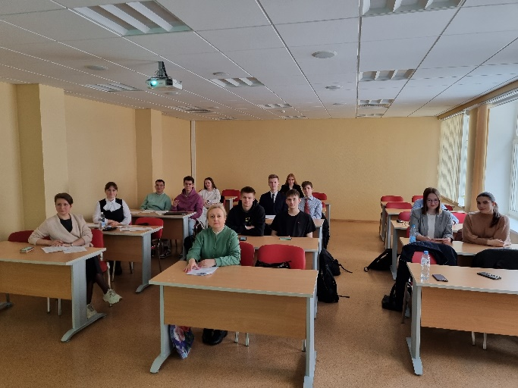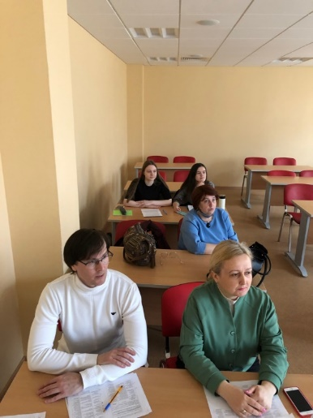
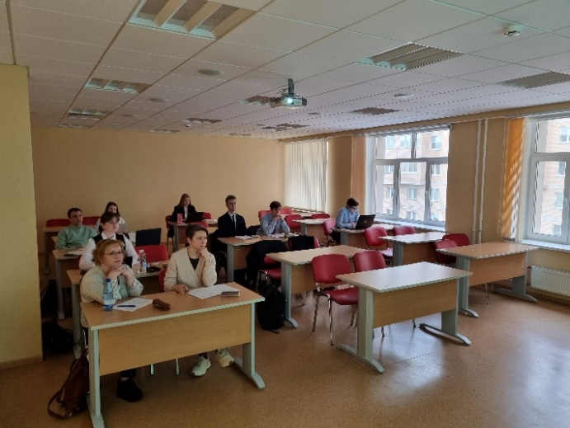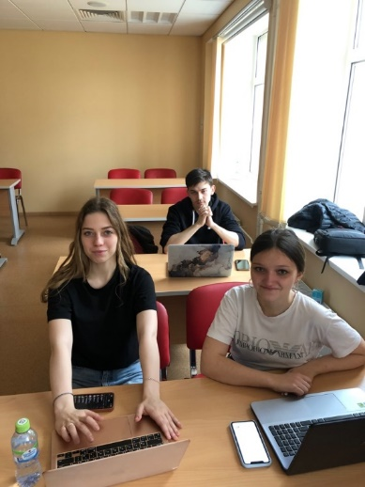

На обсуждение были представлены научные доклады студентов, посвященные актуальным вопросам статистики, аналитики и прогнозирования, тенденциям развития учетно-аналитических и статистических систем в современной информационной среде с учетом ситуации в мире. Их представление вызвало оживленные дискуссии и интерес. По результатам представления докладов участниками были определены победители, каждый участник получил сертификат.
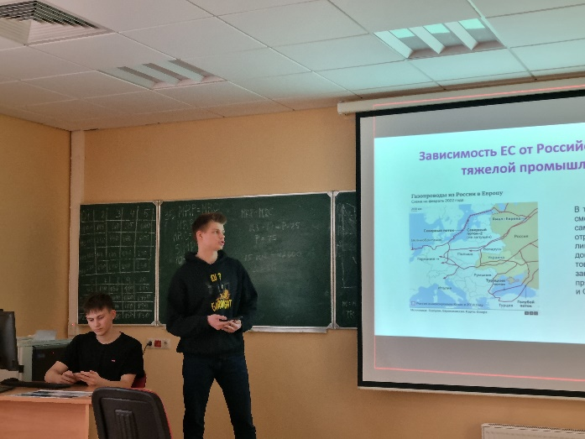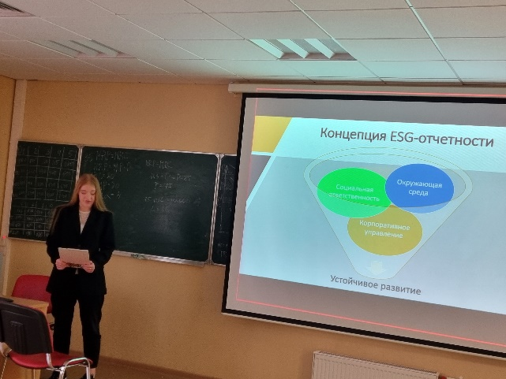

Секция 4 (молодежная). «Научный поиск подходов к решению проблем статистики, аналитики и прогнозирования в исследованиях молодых ученых»
Место проведения: м. Динамо, ул. Верхняя Масловка, д. 15, ауд. 534 (с возможностью дистанционного подключения)
Модератор – Усанов Александр Юрьевич, к.э.н, доцент, доцент Департамента бизнес-аналитики Факультета налогов, аудита и бизнес-анализа Финансового университета

Члены жюри:
Архангельская Любовь Юрьевна, к.э.н., доцент, доцент Департамента бизнес-аналитики Факультета налогов, аудита и бизнес-анализа;
Зенкина Ирина Владимировна, д.э.н., доцент, профессор Департамента бизнес-аналитики Факультета налогов, аудита и бизнес-анализа;
Сорокина Вера Викторовна, к.э.н., доцент, доцент Департамента аудита и корпоративной отчетности Факультета налогов, аудита и бизнес-анализа

№№ | Ф.И.О (полностью) | Тема научно-исследовательской работы | Научный руководитель  (Ф.И.О., уч. ст.,  уч. зв., должность)
Диплом 1-й степени
1 | Ильмуков Филипп Нэлович | Анализ низкорисковых ценных бумаг в период кризиса 2020-2022 гг. | Чернышенко В.С., к.физ-мат.н, доцент Финуниверситета
Дипломы 2-й степени
2 | Байгужина Камила Эдуардовна, РГАУ-МСХА им.К.А. Тимирязева | Статистический анализ выбросов загрязняющих веществ в атмосферу Российской Федерации | Харитонова А. Е., к.э.н, кафедра кибернетики РГАУ-МСХА им.К.А. Тимирязева, доцент
3 | Гукасова Елена Романовна, Тараканов Никита Алексеевич | ESG-трансформация нефинансовой отчетности: возможности и перспективы | Керимова Ч.В., к.э.н, доцент Департамента бизнес-аналитики Финуниверситета
Дипломы 3-й степени
4 | Авдонина Ксения Максимовна, Смирнова Яна Николавена | Статистические методы анализа данных при изучении влияния миграционных процессов на рынок труда региона (на примере Чувашской республики) | Зайчикова И. В., к.э.н, доцент Департамента математики Финуниверситета
5 | Бондар Анастасия Андреевна, Басманова Полина Александровна | Онлайн сервисы для управленческого учета, их преимущество и недостатки | Лялькова Е.Е., к.э.н, доцент Департамента бизнес-аналитики Финуниверситета
6 | Векличева Валерия Васильевна, Юрков Артём Александрович | Развитие учетно-аналитического инструментария аудиторских проверок в цифровой среде | Петрусевия Т.В., ст.преп. Департамента бизнес-аналитики Финуниверситета

Секция 5 (молодежная). «Тенденции развития учетно-аналитических и статистических систем в современной информационной среде».
Место проведения: м. Динамо, ул. Верхняя Масловка, д. 15, ауд. 533 (с возможностью дистанционного подключения)

Модератор – Лялькова Евгения Евгеньевна, к.э.н, доцент, доцент Департамента бизнес-аналитики Факультета налогов, аудита и бизнес-анализа Финансового университета
Члены жюри:
Иззука Татьяна Борисовна, к.э.н., доцент, доцент Департамента бизнес-аналитики Факультета налогов, аудита и бизнес-анализа;
Петрова Ольга Александровна, ст. преп. Департамента бизнес-аналитики Факультета налогов, аудита и бизнес-анализа;
Никифорова Наталья Александровна, к.э.н., доцент, профессор Департамента бизнес-аналитики Факультета налогов, аудита и бизнес-анализа, Финансовый университет при Правительстве РФ

№№ | Ф.И.О (полностью) | Тема научно-исследовательской работы | Научный руководитель  (Ф.И.О., уч. ст.,  уч. зв., должность)
Диплом 1-й степени
1 | Павлютин Матвей Дмитриевич | Применение методов машинного обучения в ERP системах при принятии управленческих решений | Мельникова Л.А., к.э.н, доцент Департамента бизнес-аналитики Финуниверситета
Дипломы 2-й степени
2 | Закирова Алина Равилевна | Аналитика криптовалюты | Усанов А.Ю., к.э.н, доцент Департамента бизнес-аналитики Финуниверситета
3 | Зеленов Андрей Николаевич, Губарев Артём Евгеньевич,  РЭУ им. Г.В. Плеханова | Оценка интеграционных процессов производства сельскохозяйственной продукции в странах ЕАЭС с использованием статистических и математических методов экономического анализа | Демидова Лариса Николаевна, доцент кафедры статистики РЭУ им. Г.В. Плеханова
Дипломы 3-й степени
4 | Евдошенко Екатерина Григорьевна , Клеонская Анна Вадимовна | Интеграция ESG-критериев в Российскую практику под влиянием цифровых технологий | Петрусевия Т.В., ст.преп. Департамента бизнес-аналитики Финуниверситета
5 | Митрофанов Александр Михайлович, Муравьев Никита Сергеевич | Оценка влияния санкционных ограничений на ключевые показатели экспорта России в нефтегазовой отрасли | Иззука Т.Б., к.э.н, доцент Департамента бизнес-аналитики Финуниверситета
6 | Шкляева Виктория Сергеевна, Марфунин Илья Денисович | Экосистема как единица экономического анализа | Гавель О.Ю.,PhD, к.б.н., доцент Департамента бизнес-аналитики Финуниверситета

Оргкомитет конференции благодарит всех участников конференции за проявленный интерес и конструктивное обсуждение актуальных вопросов.

Желаем успехов в научно-исследовательской и практической деятельности!

Надеемся на дальнейшее плодотворное сотрудничество!

